水墨园林—“未园”墨韵
作业设计1：园林知识挑战赛
中国园林特点： |  |  | 西方园林特点：
南方园林特点： |  |  | 北方园林特点：
你喜欢哪种类型？
说说为什么？
作业设计2：畅游园林之美，悟大师之道
认识大师李可染，了解大师生平
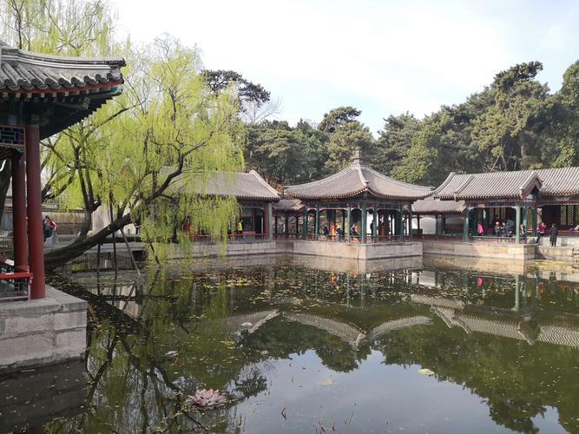  欣赏大师的水墨园林作品 | 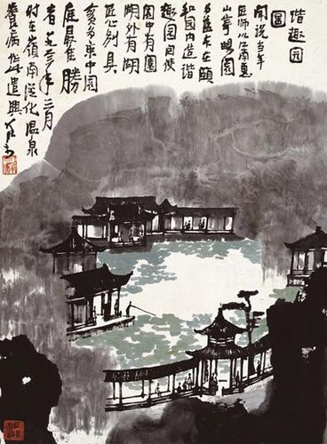  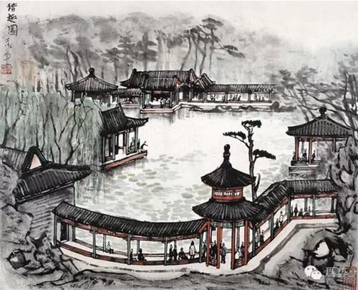  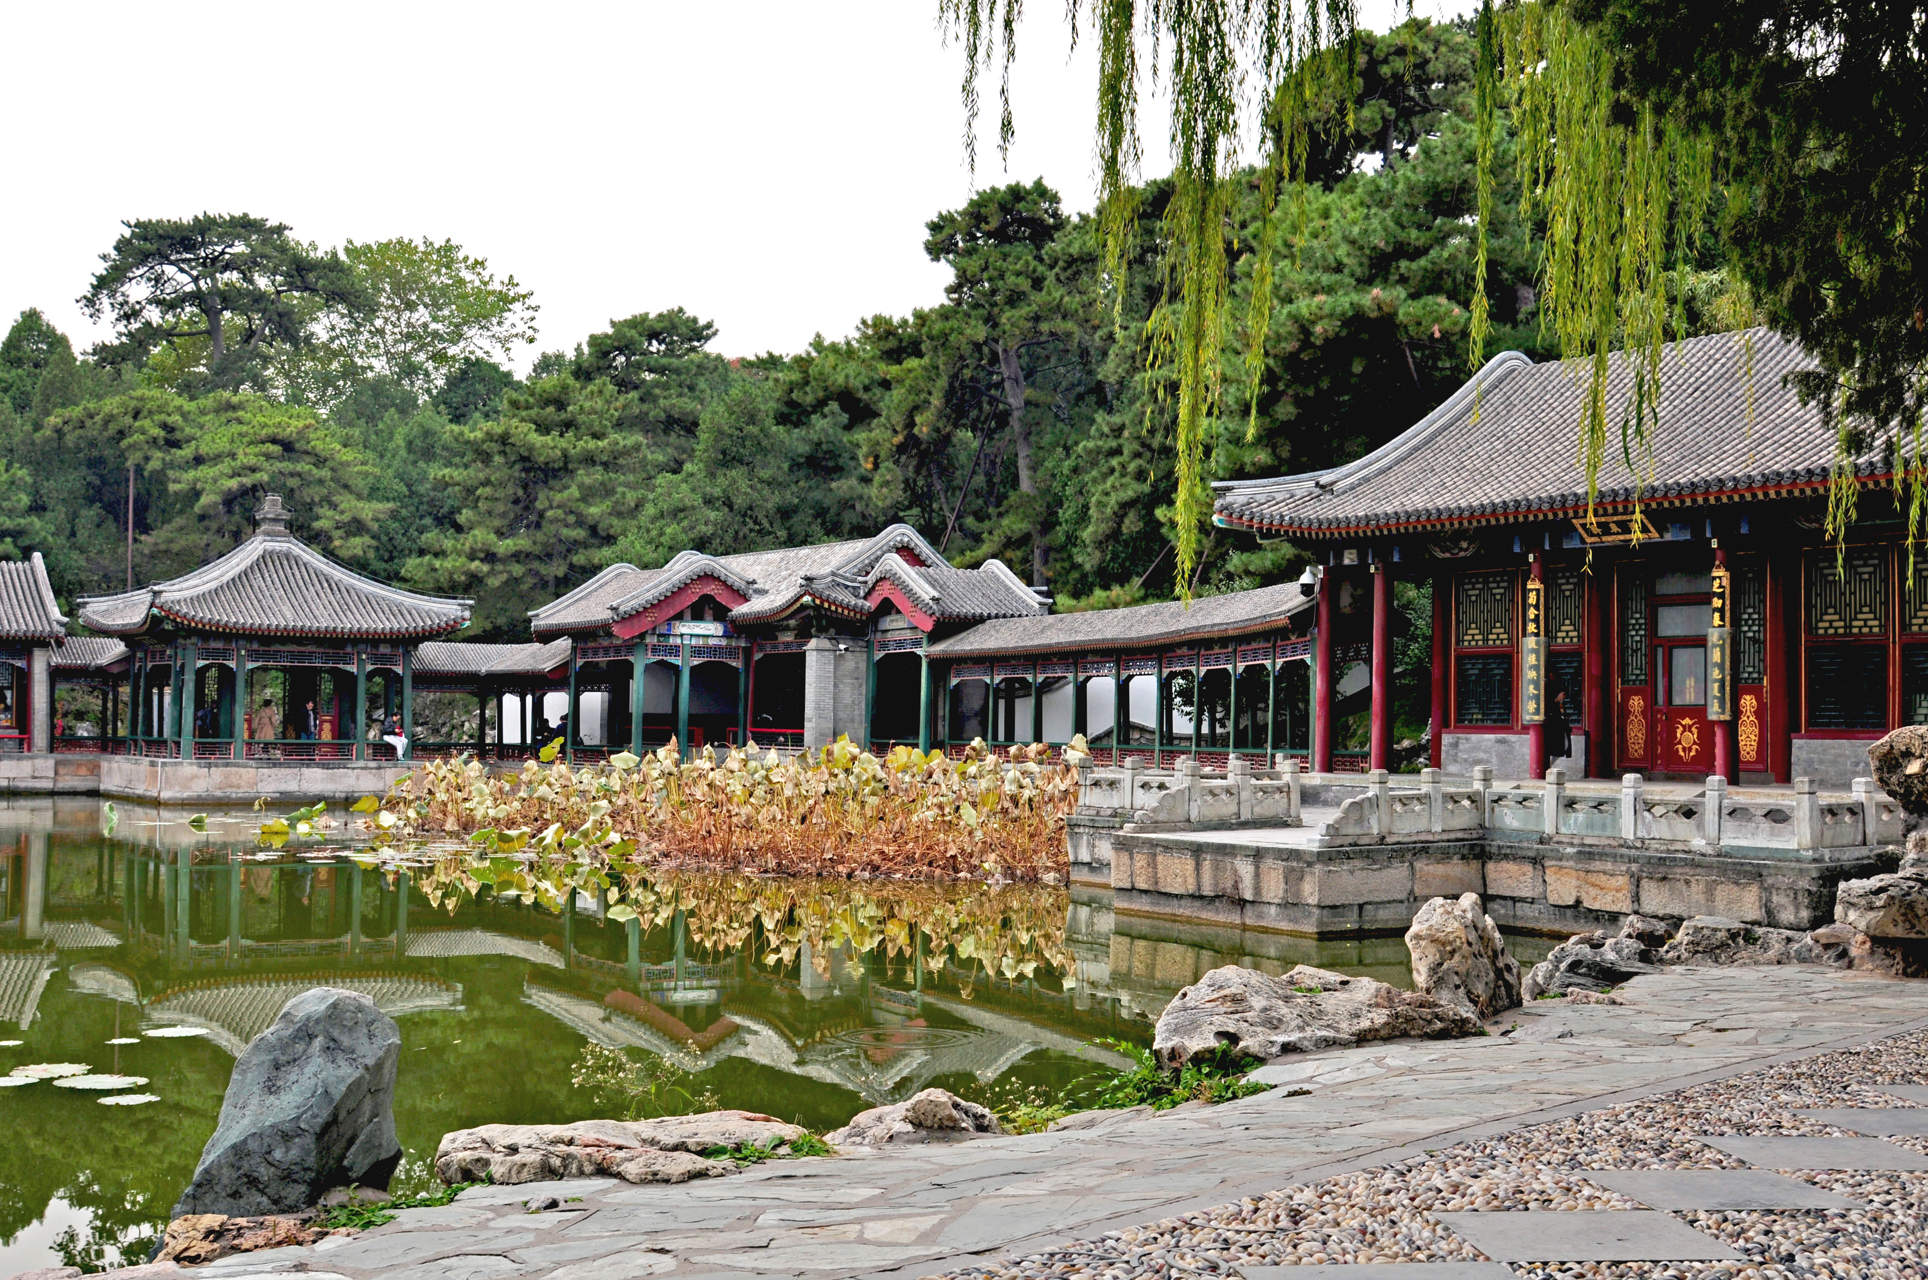  李可染《谐趣园》
与实际景色相比，你所感悟到的写意水墨园林作品是怎样的？
你在大师的水墨山水画中，感受到了怎样的意境？
作业设计3：构思草图
你最喜欢那个角度的“未园”小景？ | 图1 | 图2 |  | 图3 |  | 图4
参考大师的作品，看看构图有哪些地方需要调整？
作业设计4：最终画稿

